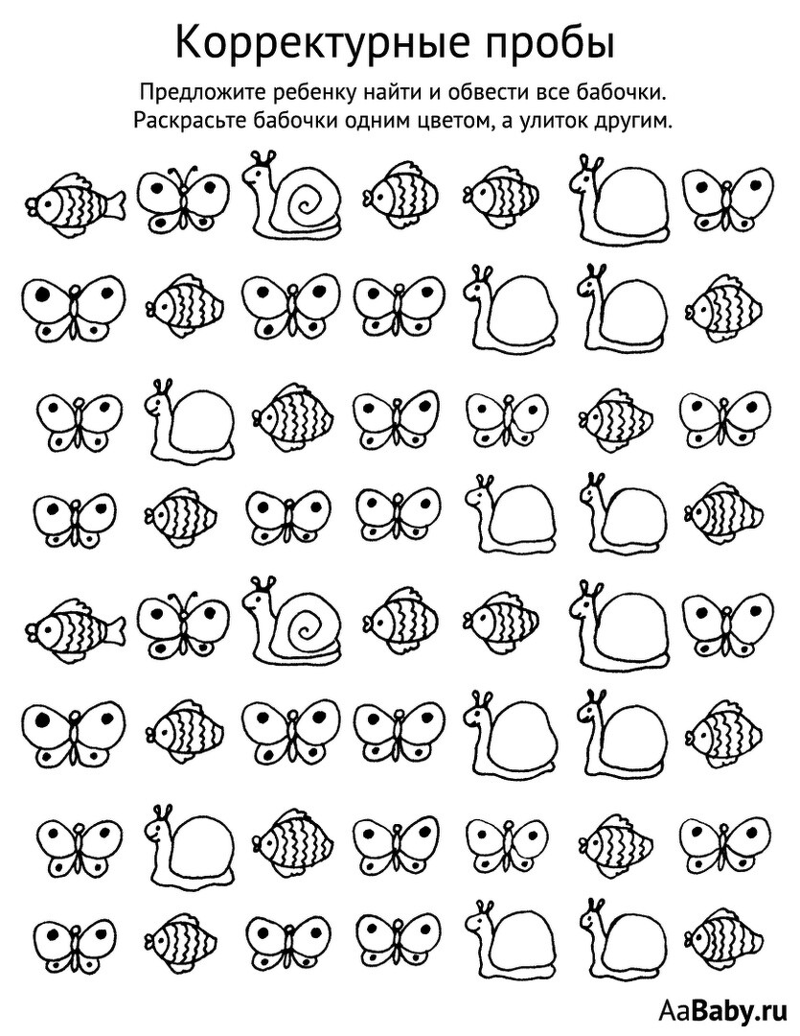**Обучающая книга – лэпбук «Апат-ҫимӗҫсем» как средство ознакомения детей дошкольного возраста с чувашским языком в совместной познавательной деятельности**

*Р.Ф. Комбарова, Е.А. Терентьева*

*МБДОУ «Детский сад № 82 комбинированного вида» г. Чебоксары,* [*munasova.rufija@mail.ru*](mailto:munasova.rufija@mail.ru) *,* [*katarina.t01@mail.ru*](mailto:katarina.t01@mail.ru)

**Аннотация.** В данной статье авторы рассматривают значение изучения родного чувашского языка детьми дошкольного возраста. Подробно описывают алгоритм использования технологии «лэпбук» на примере развивающего обучающей книги «Апат-ҫимӗҫсем»

**Ключевые слова.** Обучающая книга, лэпбук, продукты питания, овощи, фрукты, ягоды.

Цель: обучение чувашскому языку.

Задачи: повысить интерес детей к обучению чувашскому языку; активизировать словарь детей новыми чувашскими словами; закреплять представление об окружающем мире; развивать внимание, мышление, зрительную ориентировку; упражнять в умении играть вместе, договариваться.

В соответствии с действующими нормативными правовыми актами, чувашский язык в Чувашской Республике, наравне с русским языком, является государственным языком Чувашской Республики. Разговаривая на двух языках, русском и чувашском, воспитатели являются носителями этих языков, а дети же находятся в условиях естественного билингвизма.

В связи с этим в детских садах между детьми могут возникнуть сложности в общении – языковой барьер. Также у педагогов могут возникать трудности при организации образовательного процесса с дошкольниками. Решением данной проблемы может стать приобщение детей дошкольного возраста к чувашской культуре и изучение чувашского языка.

Чувашскую речь многие дети могут слышать с самого рождения из разговоров родителей, бабушек и дедушек. Понимание чувашского языка и владение им необходимо, так как это является частью национальной культуры, а также важно ля полноценного коммуницирования в обществе. Русский язык как государственный, детям необходим, так как он является государственным языком и необходим для межнационального общения.

С каждым годом можно заметить, что все меньше детей и семей говорят на чувашском языке, пропадает интерес к национальной культуре. Родители все меньше используют родной язык в общении с детьми, именно поэтому мы хотим выделить важность обучения детей чувашскому языку и культуре [1].

Именно в дошкольном возрасте важно формировать у ребенка интерес к прошлому своего народа, культуре, традициям и духовным ценностям через обучение чувашского языка. В процессе изучения языка в детях зарождается чувство любви к родному краю, уважения к национальным традициям и обычаям чувашского народа [3].

Основной формой работы с детьми дошкольного возраста и ведущим видом деятельности для них является игра. Исходя из этого мы решили создать уникальную обучающую книгу – лэпбук, которая включает в себя процесс знакомства с новым материалом, а также множество разнообразных игр для закрепления полученных знаний.

1 БЛОК – Овощи и фрукты

Словарь: Йӑран, йывӑҫ, тӗм, хӗрлӗ хӑмла ҫырли, ҫырла, банан, шурҫырли, груша, улма, крыжовник, сырӑш, хупах, кӑшман, помидор, сухан, ҫӗрулми, купӑста [1].

В первом блоке лэпбука содержится информация об овощах, фруктах и ягодах. Здесь решается задача познакомить с названием и местом произрастания. Предлагаются игры «Найди и покажи нужную картинку», «Найди и назови», «Выложи овощи», «Выложи фрукты», «Выложи ягоды», «Волшебная грядка», «Чудесное дерево», «Волшебный куст».

Данные игры позволяют формировать представление об овощах, фруктах и ягодах.

2 БЛОК – Кондитерские изделия, сладости.

Второй блок посвящен изучению кондитерских изделий и сладостей.

В конверте «Кондитерские изделия» расположены картинки и информация, которую дети изучают под руководством педагога, читающие дети знакомятся с ними самостоятельно. Здесь же расположены игры «Найди заплатку», «Раскрась нужным цветом», «Варим суп», «Приготовь варенье».

3 БЛОК – Национальная кухня

Словарь: пулӑ, какай, чӑх, хӑйма, сӗт, ҫу, ҫӑнӑх, пахчаҫимӗҫ, пулӑ кукли, хуплу, шурпе, хуран кукли, ширтан [1].

В третьем блоке лэпбука содержится информация о национальных блюдах и продуктах питания. В конверте находятся открытки с национальными блюдами и информацией на обратной стороне открытки. Предлагаются игры «Найди и назови», «Соотнеси название и открытку». Посредством данных игр у детей расширяется словарный запас.

4 БЛОК – «Готовим вместе»

В четвертом блоке расположена игра «Готовим вместе», посредством которой закрепляются полученные знания, расширяется и активизируется словарь по теме. На данном этапе дети знакомятся с разными способами приготовления блюд, развивают игровой опыт и стремление к игровому общению со сверстниками.

Таким образом, книга-«лэпбук» является одним из видов совместной познавательной деятельности взрослого и детей. Работа по созданию лэпбука помогает детям дошкольного возраста под руководством взрослых организовать сбор информации по изучаемой теме и лучше понять, и запомнить познавательный материал. Кроме этого, это отличный способ для повторения пройденного. В любое удобное время ребенок просто открывает лэпбук и с радостью повторяет пройденное, рассматривая сделанную своими же руками книжку.

**Список литературы**

1. Андреев И. А. Учебник чувашского языка для русских / И. А. Андреев - Чебоксары: Чуваш, кн. изд-во, 1992. – 271 с.

2. Кожанова М. Б. Этнопедагогизация воспитательного процесса как системообразующий фактор регионального компонента образования / М.Б. Кожанова. - Чебоксары: ЧГПУ им. И.Я. Яковлева, 2005. – 120 с.

3. Кузнецова Л. В. Программа образования ребенка-дошкольника / Л.В. Кузнецова [и др.]. - Чебоксары: Чувашский республик. ин-т образов., 2006. – 292 с.